03.04.20р.
ГР.О-4 предмет «Захист рослин від шкідників»
Професійна кваліфікація: озеленювач 3-го розряду.
Тема уроку: Хвороби листя і міри боротьби з ними.
КОНСПЕКТ
Прочитайте конспект
БОРОШНИСТА РОСА НА КВІТАХ І НА ІНШИХ РОСЛИНАХ КЛУМБИ
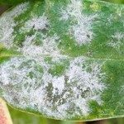Боротьба з борошнистою росою (Пепеліца) – є широко поширеним і небезпечним захворюванням для безлічі рослин і повинна вестися при найперших ознаках її появи. Якщо не вживати своєчасних заходів, квіти швидко втрачають свою декоративність, найбільш уражені частини рослини відмирають, зав’язі не формуються, в результаті ослаблені рослини гинуть, а залишені зимувати – можуть вимерзти.
Захворювання викликається екзопаразітіческімі грибами, що розвиваються на живих тканинах, тому готове прижитися на будь-якій рослині, дуже легко і стрімко поширюється. Історія існування хвороби досить тривала, але для садівників питання про те, як боротися з борошнистою росою, до сих пір актуальне.
Незважаючи на те, що груп грибка безліч, симптом ураження борошнисто росяними мікроскопічними паразитами проявляється однаково – поява на всіх хворих рослинах білого або світло-сірого нальоту у вигляді порошку. Це і є міцелій гриба, що оселився на поверхні рослини, здатний проникати в його клітини, що всмоктує наявну в них вологу. Тому борошнистої роси для поширення висока атмосферна вологість не обов’язкова.
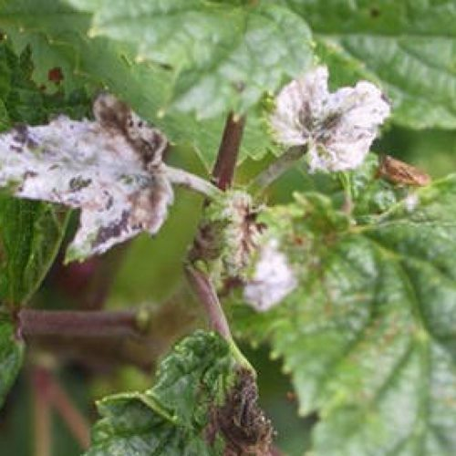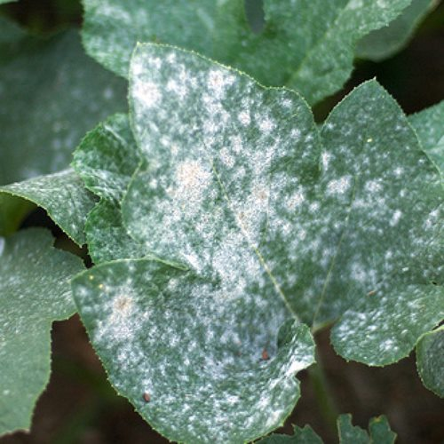
Цікаво, що видів патогенів безліч, але вони вузькоспеціалізовані: кожному окремому виду гриба є вражати певні види рослин: ті, які паразитують на шипшині або трояндах, не ушкоджують бегонію або фіалку. Наприклад, американська борошниста роса вражає переважно смородину або аґрус.
Зараження зазвичай починається з нижніх листків, поступово переходячи на молоді частини:
- черешки;
- пагони;
- бутони;
- розкрилися листя.
Неозброєний око бачить лише невеликі білі плями, при збільшенні ясно помітні нитки гриба – міцелій, що має схожість з густою павутиною. Спори міцелію легко відриваються від загальної ланцюжка і в вигляді білого порошку розносяться навколо.
Патогени зберігаються і зимують на рослинних рештках, корі дерев, сухої листі під ними, поверхні тепличних конструкцій.

ЯК ВИГЛЯДАЮТЬ УРАЖЕНІ РОСЛИНИ (ФОТО)
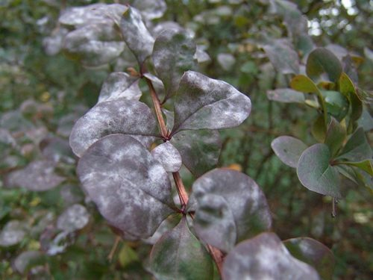
Ця хвороба легко пізнавальна за рахунок білого або світло-сірого нальоту на поверхні, службовця своєрідною візитною карткою.
Згодом нальотом покривається вся культура, особливо листя, з цієї причини послаблюється процес фотосинтезу, що паразитує гриб забирає у рослини харчування, в результаті уражені екземпляри виглядають пригнобленими.
Борошниста роса на трояндах, які досить схильні до захворювання, буквально спотворює листові пластини кущів, вони втрачають форму і передчасно обпадають, бутони при сильному зараженні викривляються і завмирають, не розпустивши.
Бегонія, немов обсипана борошном, протягом декількох днів покривається невеликими темними виразками, листя швидко жовтіють і відмирають. Утворилися молоді листочки виростають скорченими і неповноцінними (фото). За короткий час борошниста роса на петунії поширюється на всю рослину в результаті чого квітка без лікування може навіть загинути.
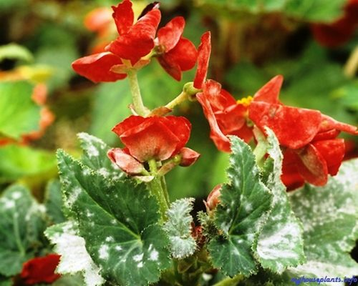
Спори борошнисто-росяних грибів живуть у ґрунті і чекають найбільш сприятливого моменту, щоб селитися на живий рослинності і почати розмножуватися. Свою активність проявляють при певних умовах:
- порушення режиму поливу (надмірне або часте зволоження, особливо в прохолодну погоду);
- густо посаджені або неправильно сформовані кущі, через що сонце не проникає всередину і відсутня провітрювання;
- неправильне кількісне співвідношення азотних і фосфорно-калійних добрив, коли надлишок азоту викликає бурхливе зростання листя (вона стає соковитою, зніженої і сприйнятливою до хвороб);
- оптимальний температурно-вологісний режим для патогена (вологість 80-90%, температура 15-170 С).
Щоб борошниста роса не розвивалася стрімко на трояндах, своєчасно вживають заходів для боротьби з нею, намагаючись уникати надмірної вологості, коригують склад поживних сумішей.
Часті дощі, що створюють вологе середовище, дозволяють формуватися спорах міцелію, проникаючим всередину рослин і початківцям там розростатися з високою швидкістю. Так розвивається несправжня борошниста роса або пероноспороз. На листках утворюються плями, з часом з’являється білуватий, сірий або фіолетовий пушок на зворотному боці листя.
Несправжня борошниста роса, на відміну від справжньої, починає поразку кущів з верхньої частини.
Пізніше на уражених і висохлих листках дозрівають органи розмноження, що мають вигляд темних точок. Це – плодові тіла, які є носіями дозрілих зооспор, які в подальшому заражають здорові рослини.
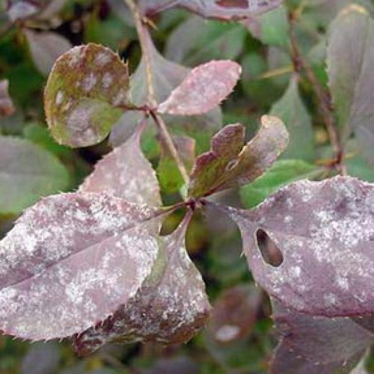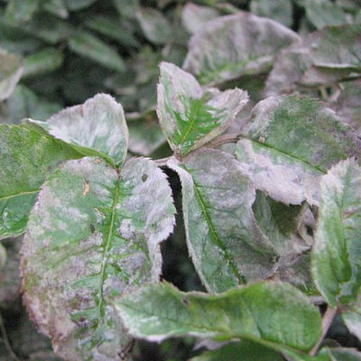
Несправжня борошниста роса, що оселилася на трояндах, дуже схожа на інше поширене захворювання – чорну плямистість. Позбутися від пероноспорозу допоможуть сучасний фунгіциди.
Найдієвіший засіб від борошнистої роси – не перетворювати ділянку в розсадник захворювання. Спори справжньою або несправжньої борошнистої роси зимують на рослинних рештках, сухий листі, що не прибраних з ділянки. Тому всю рослинність прибирають, незалежно, була вона заражена чи ні.
По можливості потрібно вибирати стійкі до борошнистої роси сорти рослин. Важливо не допускати надлишку азотних добрив і не забувати про фосфорно-калійні добрива.
Також бажано проводити профілактичну обробку рослин, особливо нестійких до цього захворювання або ростуть поруч з уже ураженими борошнистою росою культурами.
Протягом усього вегетаційного періоду троянд та інших рослин необхідно позбавлятися від бур’янів, що ростуть навколо кущів, грунт містити в рихлому стані.

НАРОДНІ ЗАСОБИ ЗАХИСТУ ТРОЯНД ТА ІНШИХ КВІТІВ
Одне універсальний засіб від борошнистої роси знайти неможливо, в боротьбі із захворюванням потрібно комплекс заходів, що беруть рослини під захист. Слід також врахувати, що народними (щадними) способами можна допомогти лише на самій початковій стадії розвитку хвороби.
Серед безлічі рецептів є найбільш популярні, які надають ефективну дію на хвороботворні мікроби, та припиняють їх розвиток:
- Мило господарське і сода кальцинована. 25 г соди розводять 5 літрами води і додають 5 грам мила, (можна взяти рідке), розмішують. Обприскування проводять кілька разів кожні 3-4 дні.
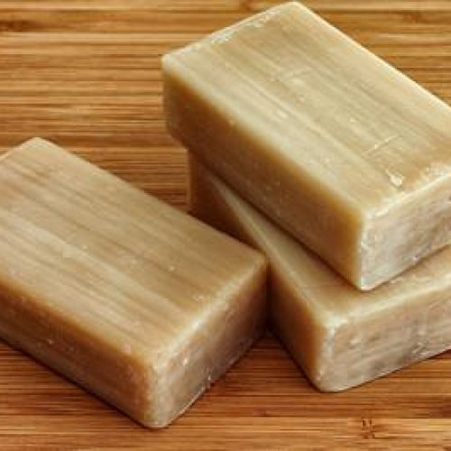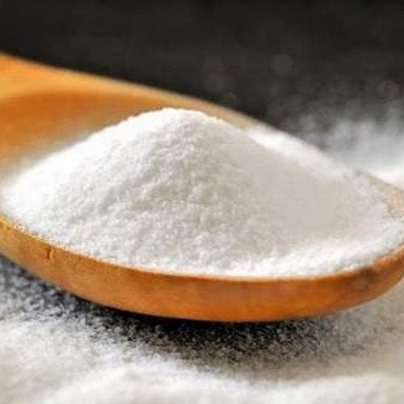
Сода кальцинована
- Розчин з кисломолочної сироватки. Сироватку (1 л) розмішують в 10 л води і отриманим розчином обробляють культури. В результаті на листках утворюється плівка, яка не дозволяє грибниці дихати, її розвиток послаблюється.
- Настій золи. Необхідно 500 г сухої золи залити 5 л води і настоювати 5 діб, час від часу перемішуючи настій. Дозволяють добре відстоятися, акуратно зливають і обробляють квіти, чагарники.
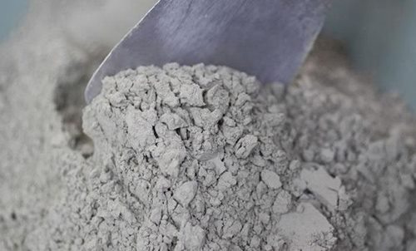
суха зола
Дієвим засобом у боротьбі з борошнистою росою на трояндах є бактеріальний метод лікування: третю частину відра свіжого гною заливають холодною водою і, періодично помішуючи, витримують три дні. Отриману витяжку фільтрують через шматок щільної тканини, розбавляють водою в пропорції 1:10, застосовують ввечері, щоб уникнути сонячних опіків. Перед кожною черговою обробкою готують нову витяжку, щоб позбавлення від хвороби було ефективним.
Після застосування такого розчину несправжня борошниста роса теж призупиняє своє розвиток.
З настанням спеки, стійкої сухої погоди, коли розвиток міцелію затихає, може здатися, що борошниста роса відступила і продовжувати лікування немає необхідності. Але це лише самозаспокоєння, через час знову може знову піднятися питання: як позбутися від борошнистої роси на трояндах і інших рослинах? Тому необхідно продовжувати обробки з метою профілактики, захищаючи культури від нової хвилі поразки.

ВПЛИВ ХІМІЧНИх ЗАСОБів НА БОРОШНИСТУ РОСУ
Фунгіцидні кошти створені спеціально для того, щоб упоратися із завданням: вилікувати хворе рослина. Препарати від борошнистої роси «Топсин М», «Флінт Стар» і «Топаз» вважаються визнаними системними засобами, діючі речовини яких пригнічують утворення нових спор грибка.
Такі препарати швидко всмоктуються і поширюються по судинній системі троянд (і інших культур), без значної шкоди самим рослинам.
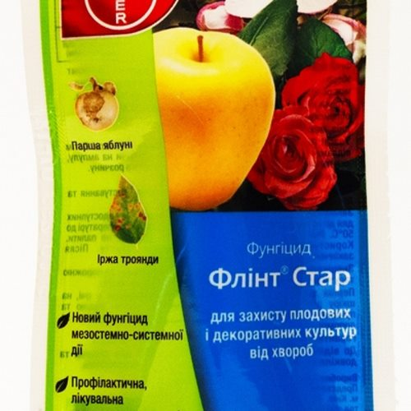«Флінт Стар»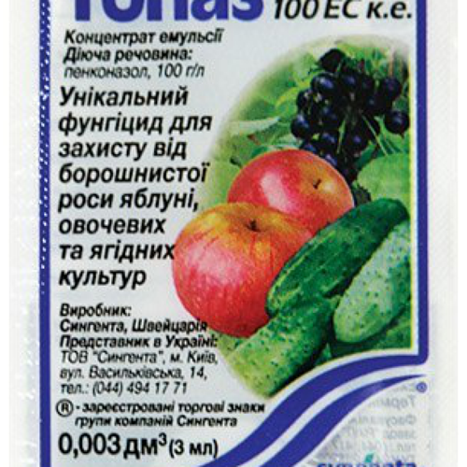«Топаз»
«Топаз» можна застосовувати навіть в сиру погоду, коли особливо необхідна захист. Перші дні він знезаражує рослина, в наступні 10-12 днів блокує подальший розвиток хвороби.
Перед тим, як починати обприскування, потрібно прибрати з рослин найбільш уражені листя і пагони, потім свіжоприготовленим препаратом «Топаз» ретельно і рясно обробляють буквально кожен сантиметр куща. Що залишився розчин не зберігають. При обробці слід дотримуватися правил безпеки.
У лікувальних цілях обробку препаратом слід повторити через два тижні, як профілактичний засіб його досить застосувати 2-3 рази за сезон.
Несправжня борошниста роса лікування «Топазом» не піддається, для її знищення використовують такі препарати, як «Ридоміл Голд», «Хлорокис міді».
При правильній профілактиці і своєчасному лікуванні борошниста роса не нанесе значної шкоди вашим зеленим вихованцям.
Домашнє завдання:
(дайте письмово відповіді на питання)
  - До яких наслідків приводить ігнорування боротьби з борошнистою росою?
  - Чим викликається захворювання борошнистою росою?
  - Опишіть ознаки прояву захворювання борошнистою росою.
  - Назвіть ознаки за якими відрізняється несправжня борошниста роса від справжньої.
  - Назвіть хімічні засоби боротьби з борошнистою росою.
  - Опишіть народні засоби боротьби з борошнистою росою?
  - Знайдіть в Інтернеті та пере глядіть відео « Борошниста роса і методи її профілактики».

